Funções |  |  | Casos
 |  |  | Tipos de Pedido |  | Entrega/Instalação
 |  |  | Grande | Pequeno | SIM | NÃO
Proprietário | Pedidos | PC | X | X |  | X
Proprietário | Orçamento | PG | X | X |  | X
Proprietário | Pagamento | PC | X | X |  | X
Proprietário | Compra de Insumos | PS | X |  | X
Setor de Arte | Elaboração do produto | PC | X | X |  | X
Impressão | Confecção do produto | PC | X | X |  | X
Marcenaria | Construção do expositor | PS | X |  |  | X
Instalação | Instalação do produto final | PS | X |  | X
Matriz Caso x Função
Gráfica Área comunicação visual

PC – Processos Core
PG – Processos de Gerenciamento
PS – Processos de suporte

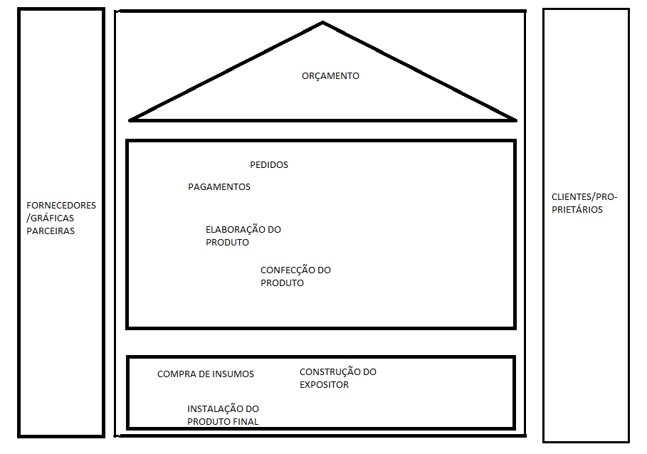
Arquitetura de processos da Gráfica Área comunicação visual

